04.06.2020

**Temat: Obrazek na pocieszenie**

**Cele zajęć:**

- rozwijanie mowy, wzbogacanie słownictwa

- poznanie i nazywanie emocji

- uwrażliwienie na potrzeby innych

- rozwijanie sprawności manualnej

- wspieranie naturalnej potrzeby ruchu dziecka poprzez zabawę ruchową

**Przebieg zajęć:**

1. Oglądanie zdjęć dzieci mieszkających w różnych rejonach świata.

Prezentujemy dziecku fotografie dzieci z różnych części świata. Dziecko wypowiada się na ich temat, mówi czy wszystkie te dzieci są takie same czy też nie, czym się różnią. Rodzic podsumowuje: mówi, że wszystkie dzieci, niezależnie od koloru skóry (rasy) koloru oczu, włosów chcą się bawić, być bezpieczne i kochane.

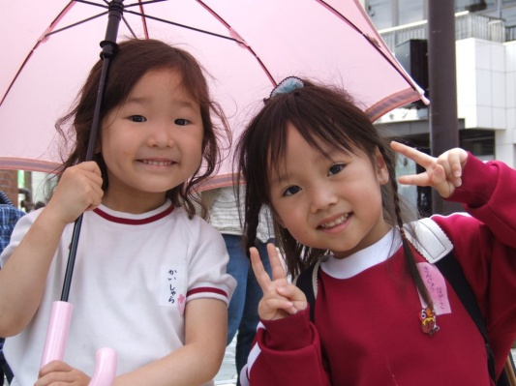 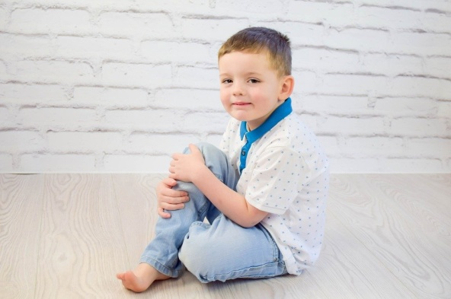

 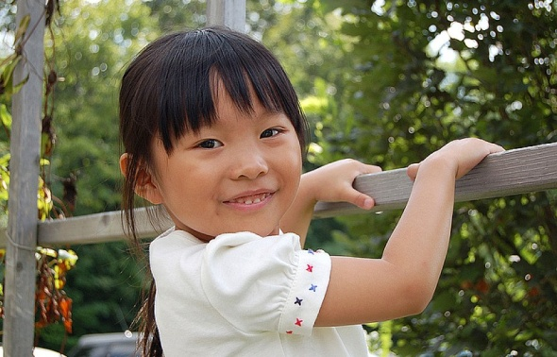  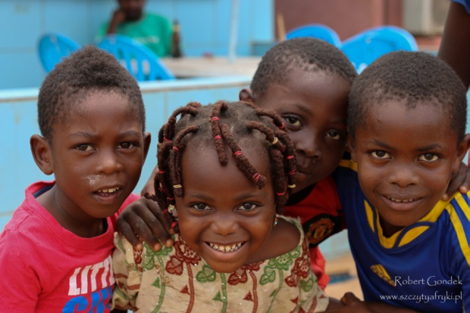

1. Odgaduje emocje☺

Rodzic wyjaśnia, że wszystkie dzieci na świecie, tak jak i my, czasami są smutne, czasami się czegoś boją lub się złoszczą.

Prezentujemy dziecku ilustracje przedstawiające emocje: radość ,smutek, zdziwienie, złość , strach. Dziecko próbuje nazywać „miny”. W razie potrzeby pomagamy☺

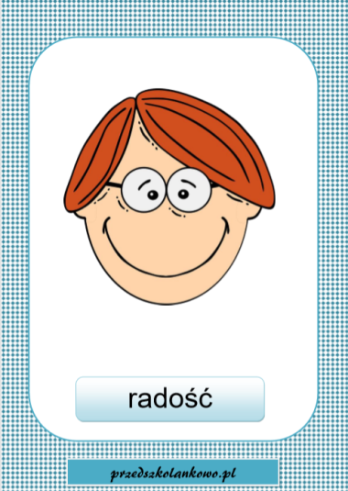 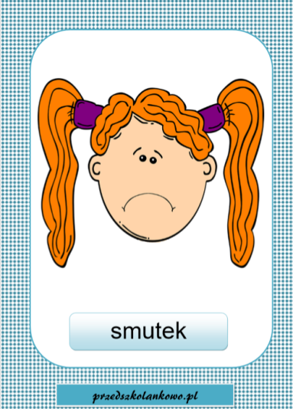 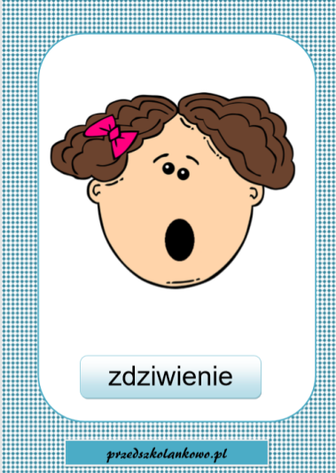

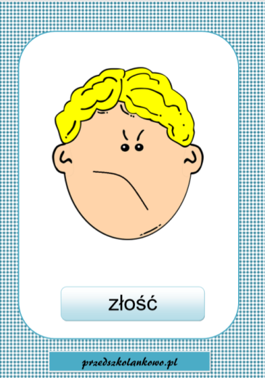 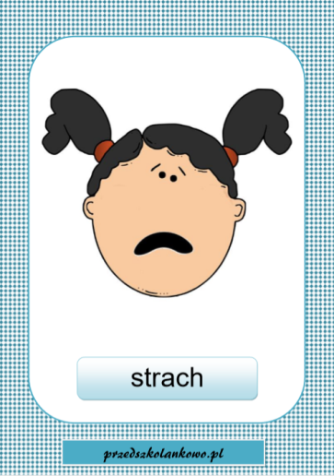

Rodzic wyjaśnia następnie, że są na świecie dzieci, które nie mają zabawek lub są głodne i wtedy często są smutne (prezentujemy ilustracje ze smutkiem). Zachęcamy dziecko do wykonania obrazka, który pocieszyłby te dzieci.

1. Obrazek dla smutnego kolegi

Do wykonania tej pracy plastycznej potrzebować będziemy papier kolorowy, klej oraz kolorowa kartkę z bloku. Na kartce rysujemy kontury drzewa, słońce oraz chmury. Zadaniem dziecka jest wyklejenie ich papierem kolorowym☺ dodatkowo obok możemy dorysować kredkami, np. motylka, kwiatki, serduszka;)

Za koniec mówimy dziecku, że jeśli spotkalibyśmy jakieś smutne czy zmartwione dziecko, to na pewno by się ucieszyło z takiego obrazka☺

1. Zabawy konstrukcyjne dowolnie wybranymi klockami.
2. Zabawa z Rodzicem w chowanego;)